新塘镇太阳城群贤路水浸点整治工程

勘察设计策划任务书

二零二五年三月

一. 工程概况
本工程的建设，旨在解决新塘镇太阳城群贤路内涝点问题并提高区域的雨水管渠设计标准，结合群星村旧改建设时序采取近远期结合方案，通过对有瓶颈管段和收水设施的改扩建，提高内涝点区域周边排水系统标准，近期使白江涌流域排水系统整体满足2年一遇排水标准，远期使龙船涌流域排水系统整体上基本满足5年一遇排水标准。项目建成后，显著提高工程改造范围内水浸点周边管网的设计重现期和过流能力，在发生城市雨水管网设计标准以内的降雨时，相应区域不应发生内涝灾害。
建设内容：新建d300雨水连接管929m，d1200钢筋混凝土雨水管276m，d1500钢筋混凝土雨水管161m，d1650钢筋混凝土雨水顶管256m，d1650钢筋混凝土雨水管131m，3.5x2.0m雨水渠箱1143m，3.0x2.5m雨水渠箱578m，d300钢筋混凝土污水管11m，d600钢筋混凝土污水管210m，d800钢筋混凝土污水管41m，d800钢筋混凝土污水顶管83m，φ1000预制检查井1座，φ1200预制检查井13座，φ1600预制检查井24座，1600x1600预制检查井8座，3200x2700检查井17座，φ7500顶管工作井4座，φ5500顶管接收井5座，雨水口248个。

二. 设计内容
本工程总体方案将新新大道逆坡渠箱重建为d1200顺坡雨水管，并将新新大道与广深大道交口处d1650倒虹管重建为d1650管顺坡接驳，并以广深大道倒虹吸管末端为起点，沿广深大道新建3.5x2.0渠箱，沿群贤路一路往南至新塘大道，再往西接入铁路桥下现状渠箱2.5x2.5m渠箱，沿下游新塘大道新建3.0x2.5m渠箱，接至白江涌与新塘大道交界点，并在群贤路与新塘大道交汇处往南穿过新塘大道预留一段3.5x2.0m排水箱涵，远期接驳至规划群贤路渠箱。在新新大道东侧区域新增d1650分流管道接现状后穿广深大道至南侧，沿广深大道往西接入新建渠箱，用以分流雨水。在内涝低洼周边新增排水浅沟及雨水篦，以收集地面漫流雨水入排水渠。
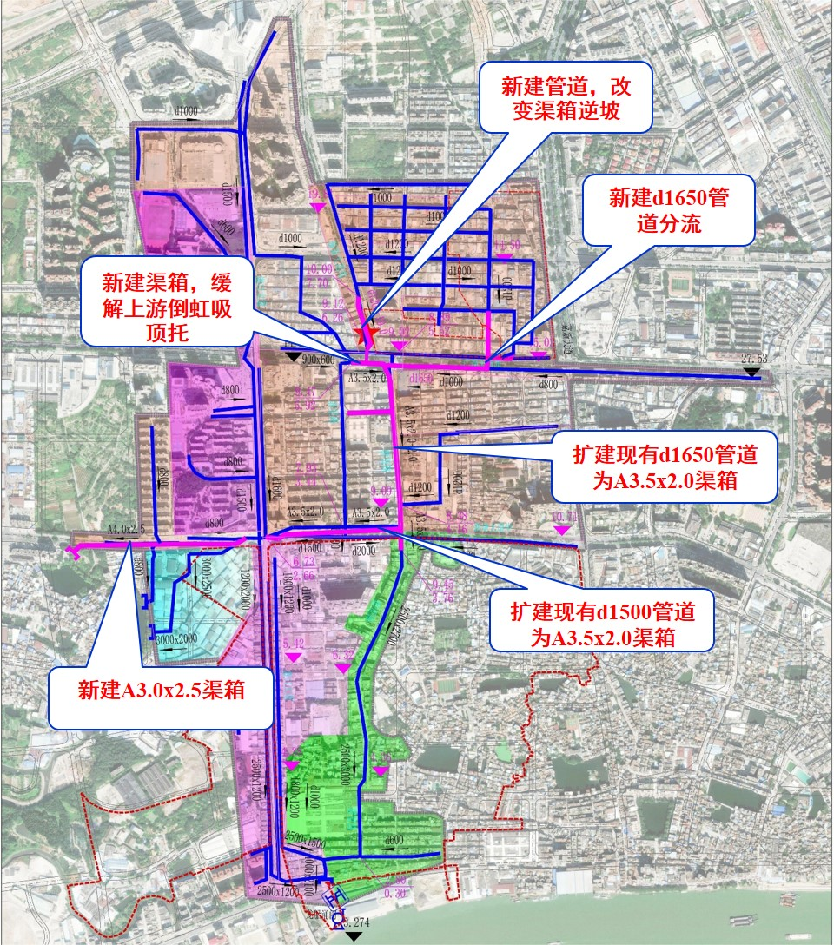
1.平面设计
扩建新新大道现状1100x1000渠箱为d1200管道，调整管渠逆坡为顺坡，增大过流能力；
改建新新大道过路d1650倒虹管为d1650顺坡管，避免倒虹；
扩建广深大道北侧900x600盖板渠为d1650主管，收集广深大道东北侧雨水；
扩建广深大道d1600管道为A3.5x2.0渠箱，分流上游雨水至群贤路；
扩建群贤路d1650管道为A3.5x2.0渠箱接入现状渠箱，远期结合旧改完成下游管渠箱改造，打通南北排水通道。
扩建新塘大道d1500管道为A3.5x2.0渠箱接入新塘大道（港口大道处）现状渠箱。
下游新塘大道新建3.0x2.5m渠箱，最终接至白江涌。
2.竖向设计
新建管道及渠箱埋深约3m~7m。
3.横断设计
天宁北路主道宽度为 16 米，主道两侧绿化带宽 4 米，辅道宽 4.5 米，人行道宽 5~12 米，现东侧雨水管敷设在辅道下。针对设 计雨污水管道管位布置，新建雨污水管均敷设在东侧机动车道下，同槽开挖。
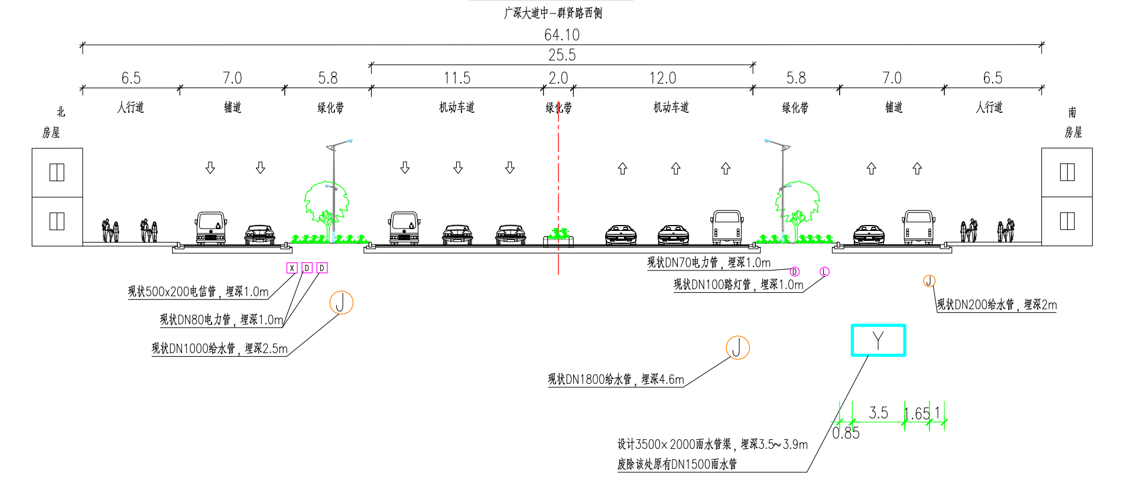
广深大道（群贤路西侧）管线横断面图

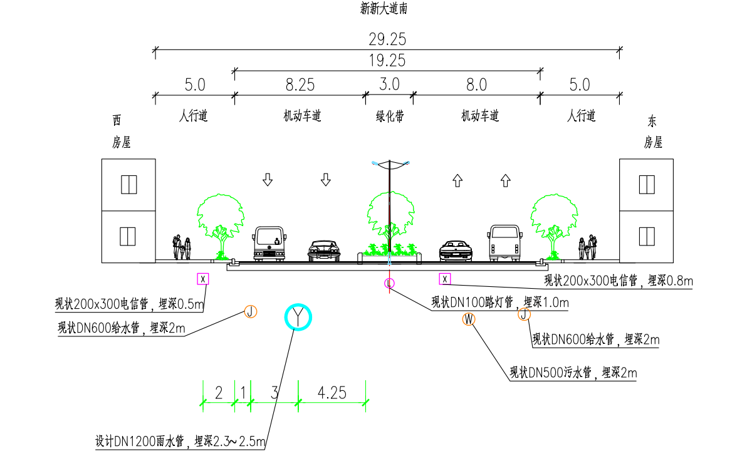
新新大道管线横断面图
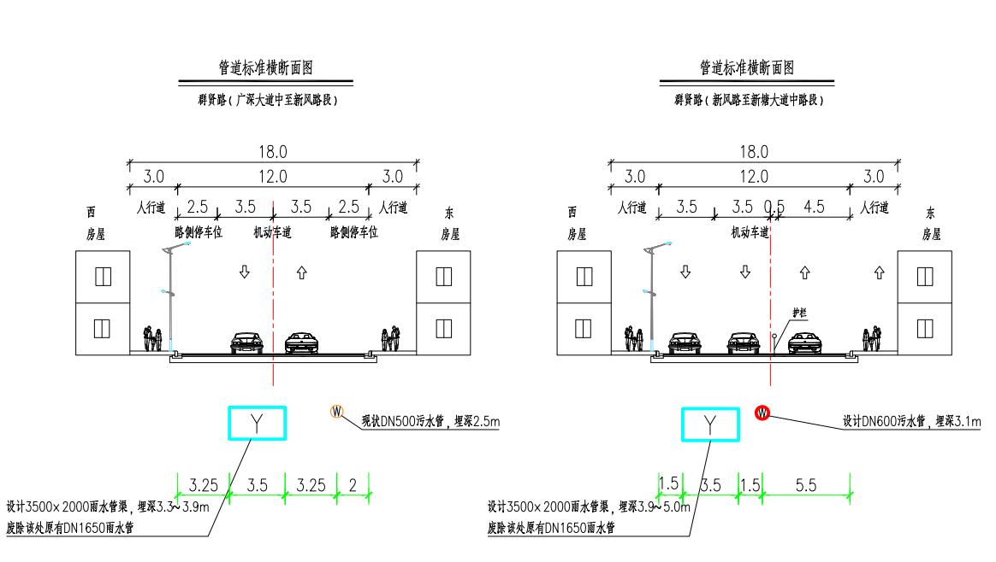
群贤路管线横断面图
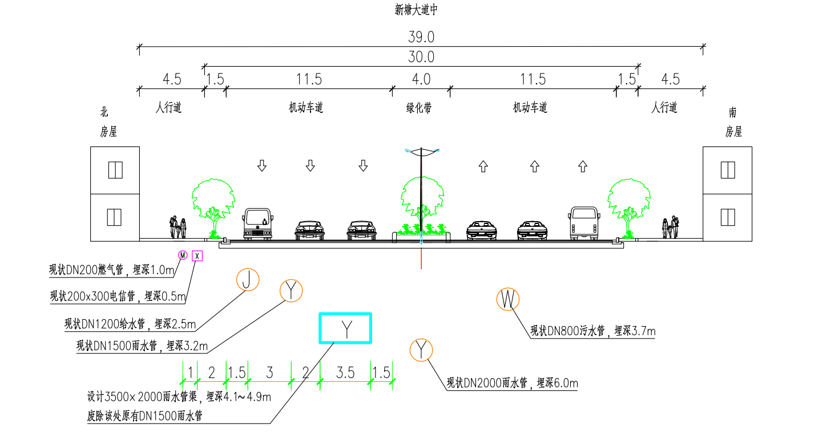
新塘大道（港口大道以东）管线横断面图
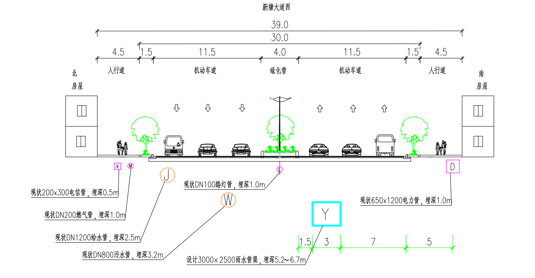
新塘大道（港口大道以西）管线横断面图

三. 测量内容及技术要求
由于工程区域内城市发展速度较快，因此在进行下一步工作前需要对工程范围内的区域进行地形、地貌测量，对地下现状管线进行物探，对主要管道沿线进行地质勘察。具体分项工作内容和技术要求如下：

3.1 地形测量
3.1.1 测量范围
在改造范围线内做地形测量，可对本次提供的地形图进行修测。需测量管道敷设一侧沿线第一排房屋。
3.1.2 技术要求
地形测量必须采用全站仪在野外按全要素实测1：500数字化地形图。参照国家、地方有关规范要求执行。
注：对于测量范围内属于古城、古树及其他文物保护范围内的各类设施、植物也应有明确标注。对于测量范围内的厂区应有明确的名称标注。测量范围内若有河流，应标明其河底深度。
3.1.3提交成果
地形图测量提交成果包括但不限于说明和*.dwg电子文件。

3.2 地下管线探测
2.2.1探测内容及范围
在改造范围线内进行地下管线（含给水、雨水、污水、明渠、暗渠、燃气、电力、电信等管线）及合流排口的探测，管道沿线需探明每个排口的位置。探测的范围暂定为设计管道沿线30m宽。
3.2.2 技术要求
探明所测管渠的位置、高程、埋深、规格、材质等。地下管线按《城市地下管线探测技术规程》（CJJ61-2017）的相关要求执行。
3.2.3提交成果
提交物探成果包括各地下管渠的平面位置、规格、控制点高程、附属井规格、内底高程、排水管道内水流状况及方向等。包括但不限于*.dwg图形文件、EXCEL电子文件。

3.3 地质勘察

3.3.1勘察目的
该部分工作待物探和测量工作提交后，由勘查单位复核相关成果后出具钻孔布置图。
地勘的主要任务是查明设计新建管线的工程地质、水文地质条件，为施工图设计和施工提供各项岩土性质指标、岩土的强度参数、变形参数、地基承载力的建议值，地下水水位情况，对可能危害本工程稳定的不良地质作用和危害程度做出评价。

3.3.2勘察范围
附图所示的设计管线，附电子文件。

3.3.3钻孔技术要求
1.勘探点布置：
根据《市政工程勘察规范》CJJ56-2012相关要求进行布孔，其中技术孔占1/3。沿管道中心线布孔，左右偏移量不得超过2米。实际操作可分阶段进行，分为初勘和详勘，详勘可利用初勘的钻孔资料，再在初勘孔间加密布孔，以获取更详细准确的土层地质资料。建议初设阶段，明挖段约150~200米布置一孔，顶管段约100米布置一孔，施工图阶段，明挖段约75~100米布置一孔，顶管段约50米布置一孔。
2.钻孔深度：
土工参数按《省地基规范》执行，一般孔深要求为不小于管底设计高程以下5米，当预定深度内有软弱夹层时孔深应适当增加；孔深必须满足基坑支护设计的要求。

3.3.4 勘察技术要求
1.查明沿线各地段的地质、地貌、地层结构特征、各类土层的性质、空间分布。必要时应对地基承载力进行评价；管道穿越公路、河谷地段，应查明地貌特征，穿越断面的地层结构、各土层的工程地质特性，管道穿越河谷地段，尚应对河床、岸坡的稳定性进行评价。
2.查明沿线各地段的不良地质现象的成因、类型、性质、空间分布范围、发生和诱发条件、发展趋势及危害程度，并提出整治措施建议。
3.查明地下水的类型、埋藏条件，查明含水层范围、颗粒组成、渗透系数、补给来源，判定环境水、土对管道和井的建筑材料的腐蚀性。
4.查明沿线各地段暗埋的河、湖、沟、坑的分布范围、埋深及其覆盖层的工程地质特性。
5.查明沿线地段的松软地层，可能产生潜蚀、流沙、管涌和地震液化地层的分布范围、埋深、厚度及其工程地质特性。
6.须提供拖拉管设计所需的岩土参数（如管道表面与周围土层之间的摩擦系数、管道土层的内摩擦角等）。
7.须提供沉井设计所需的岩土参数（如下沉摩阻系数，抗浮水位等）。

3.3.5勘察成果要求
1.勘探点主要数据一览表
深度，孔口标高，各岩层厚度及层顶、底标高。地下水初见水位、稳定水位、水位变化幅度。
2.勘探点平面布置图，钻孔柱状图，地质剖面图。
3.各地质（分地质段描述）段岩土层主要物理力学指标和土工试验成果表，满足能按承载能力计算和变形计算地基要求的数据。
4.各地质段水质分析报告及侵蚀性能评价,明确抗浮设计的地下水位采用值。
5.地震基本烈度，各地质段场地土类型及地震液化可能性评价。
6.各地质段地基土的物理力学性能指标（容重、承载力、液限、塑限、压缩模量、变形模量、内摩擦角、内聚力、抗剪强度、地下水渗透系数等）。
7.提供沉井设计和施工参数。
8.提供拖拉管设计和施工所需的岩土参数，如：不同材料管道与周围土层之间的摩擦系数；工作井与接收井下沉摩擦系数等。
9.按勘察规范对拟建场地按不同地质段进行工程地质及水文地质评价及建议，明确施工图设计的采用值。
其余未尽事宜，详《岩土工程勘察规范》（GB50021-2001）、《市政工程勘察规范》（CJJ56-2012）等相应规范标准。

3.4 其它相关说明
1.平面坐标采用国家2000坐标系统；高程采用1985国家高程系统；
2.提供满足管道施工要求的平面和高程控制点，要求每300至500米有一点，平面达到一级三角点精度，高程达到四等水准精度。
3．本任务书可根据具体测量、物探勘察实施时的实际情况做下一步修正。
4.与招标文件不一致的内容与业主协商后确定。

三、提交成果
一、勘察测量成果
1.管线探测成果；
2.补测地形图成果；
3.地质勘察报告。
提交成果包括但不限于word文档、*.dwg图形文件、EXCEL电子文件。
二、设计成果
1.初步设计：
（一）初步设计说明书
（二）初步设计图纸
（三）工程概算
2.施工图设计
（一）施工图

四、时间节点要求
阶段 | 日期
勘察设计挂网招标 | 2025.3.15
出勘察设计中标书 | 2025.4.15
设计单位提供初步方案 | 2025.4.25
勘察单位完成地形测量 | 2025.4.27
勘察单位完成物探 | 2025.4.30
设计单位完成初步设计及概算编制 | 2025.5.10
完成初步设计评审 | 2025.5.12
出正式初步设计成果报批 | 2025.5.20
送施工图审查 | 2025.5.30
送概算评审 | 2025.6.10

